ОАОО «АССОЦИАЦИЯ КИОКУСИНКАЙ РОССИИ»

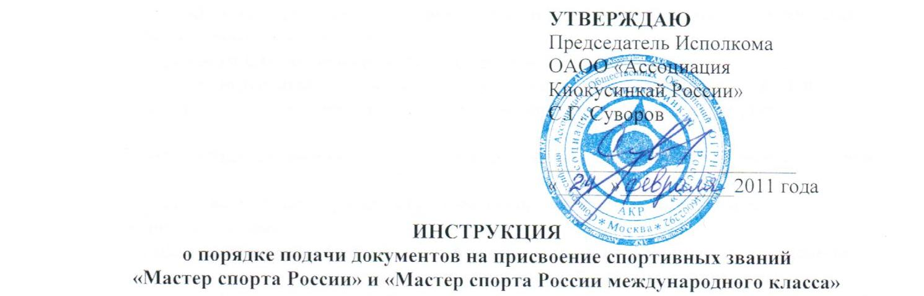

- Турнир, по результатам которого Вы планируете подавать на присвоение спортивного звания, должен быть включен в Единый календарный план (ЕКП). ЕКП можно скачать на сайте akr.rsbi.ru в разделе «Документы». Если турнира нет в ЕКП, он считается не официальным и по его результатам звания не присваиваются!
Исключение составляют Чемпионаты Москвы и Санкт-Петербурга, т.к. данные города – города федерального значения и имеют особый отдельный статус.
- Выполненный результат должен соответствовать требованиям Единой всероссийской спортивной классификации по виду спорта Киокусинкай (ЕВСК). ЕВСК Вы также можете найти на сайте akr.rsbi.ru в разделе «Документы». Если количество побед, количество участников и показанный спортсменом результат соответствует требованиям ЕВСК – переходите к пункту 3.
- Если Вы собираетесь подавать документы за международный турнир, Вам необходимо пересчитать количество стран, принявших участие в турнире. Требования:
Чемпионат, Кубок, Первенство Мира – не менее 35 стран (при меньшем количестве стран возможно присвоение по нормативам турниров Европы)
Чемпионат, Кубок, Первенство Европы – не менее 20 стран (при меньшем количестве стран возможно присвоение по нормативам международного турнира)
Другие международные турниры – не менее 15 стран.
Если количество стран соответствует требованиям, переходите к пункту 4.
- Обращаем Ваше внимание на сроки подачи документов. За 6 месяцев (со дня проведения турнира) Ваши документы должны попасть в наградной отдел Минспорттуризма России. Если сроки упущены – нет смысла подавать документы. Своевременно собирайте и отправляйте документы!
- Если условия пунктов с 1 по 4 выполнены, Вам необходимо заполнить представление. Представление должно быть на плотной бумаге, колонки – зелёного цвета. (см. приложение № 1)
В графе «Звание» сокращенно указывается:
МС – «Мастер спорта России»
МСМК – «Мастер спорта России международного класса»
В графе «Вид спорта» вписывается КИОКУСИНКАЙ
Внимание! Наименование нашего вида спорта – Киокусинкай (одним словом)
Графы «Фамилия», «Имя», «Отчество» заполняются полностью, в соответствии с паспортом.
Графа «Дата рождения» заполняется цифрами, пример: 27.01.1982
В графе «Республика, край, область, округ» указывается полное название республики, края, области. Данная графа должна соответствовать печати, поставленной в разделе «Спорткомитет (республики, края, области, округа)»
В графе «Город» указывается название города (села, поселка) по месту проживания, учебы или прохождения службы.
В графе «ВДФСО, ведомство» ставите прочерк
В графе «Спортивная школа» необходимо указать принадлежность к одной из указанных спортшкол (ненужное зачеркнуть, либо зачеркнуть все три указанные спортшколы)
В графе «Образование» указывается: высшее, н/высшее, среднетехническое, среднее, н/среднее.
В графе «Образование физкультурное» указывается: высшее, н/высшее, среднеспециальное.
В графе «Место учебы (работы), должность» указывается наименование учебного заведения, предприятия, место прохождения военной службы и занимаемая должность. Надпись в данной графе должна соответствовать надписи на печати, поставленной в разделе «ПЕРВИЧНАЯ физкультурная организация»
В графе «Домашний адрес» указывается адрес места жительства по данным паспорта.
В графе «Предыдущее звание» указывается:
- для получения звания «МС» - КМС
- для получения звания «МСМК» - МС
В графе «Дата присвоения или подтверждения звания» указывается дата присвоения или подтверждения звания. Обращаем Ваше внимание, что разряд КМС присваивается сроком на два года. Если в течение двух лет с момента присвоения КМС спортсмен повторно выполнил условия присвоения (т.е. подтвердил КМС) – в этом случае срок действия КМС продлевается на два года с момента подтверждения КМС.
В графе «ФИО тренеров, подготовивших спортсмена» указывается фамилия, имя, отчество (полностью) одного, двух тренеров, подготовивших спортсмена, тренерская категория (ЗТР, первая, вторая, без категории)
В графе «Основные показатели»:
«Дата выполнения – число, месяц, год» указывается дата выполнения норматива, в соответствии с ЕКП (пример: 12-15.08.2010);
«Наименование соревнований (дисциплина, вес)» прописывается наименование соревнований (в соответствии с ЕКП), спортивная дисциплина (Киокусинкай, Кёкусин, Кёкусинкан, Синкёкусинкай), весовая категория в которой выступал спортсмен (весовая категория должна соответствовать дисциплине и ВРВС – смотрите приложение 2)
«Ранг, категория соревнований»:
- международные – чемпионаты, кубки, первенства Мира и Европы, другие международные соревнования;
- всероссийские – чемпионаты, кубки, первенства России, другие всероссийские соревнования;
- межрегиональные – чемпионаты, первенства федеральных округов РФ
«Показанный результат» - указывается место, которое занял спортсмен.
В графе «Должность судьи» указывается информация по судьям турнира.
6) К представлению Вам необходимо приложить следующие документы:
- для получения звания «МС»:
- фото 3*4 – 2 шт.
- копия паспорта
- копия приказа КМС
- копия/оригинал протокола взвешивания
- копия/оригинал протокола соревнований («пули»)
- краткая справка о турнире (приложение 3)
- для получения звания «МСМК»:
- фото 3*4 – 2 шт.
- копия паспорта
- копия книжки МС
- копия/оригинал протокола взвешивания
- копия/оригинал протокола соревнований («пули»)
- краткая справка о турнире (приложение 3)
- На представление ставится печать первичной физкультурной организации. Внимание! Печать должна соответствовать графе «Место учебы (работы), должность».
Обратите внимание, что помимо печати должна быть подпись руководителя с расшифровкой (инициалы, фамилия) и датой подписания представления
- Далее документы необходимо передать в местный спорткомитет
- Из Вашего спорткомитета документы отправляются в Минспорттуризма РФ. Попадая в наградной отдел – на них ставится отметка о дате получения, после чего документы передаются в АКР для согласования.
- О поступлении всех документов в АКР и стадии их рассмотрения Вы можете проконсультироваться у ответственных за присвоения в Ваших федерациях:
ШИН – Илюшкин Леонид Михайлович, 89278037813
КАН – Карпова Ольга Владимировна, 84956493548
ИФК – Зубкова Екатерина Николаевна, 89636193456
ФККР (ИКО) – Габбасов Рамиль Габдрауфович, 89161315069
РНФКК (ИКО) – Прохорова Оксана Анатольевна, 84952874572
- Обращаем Ваше внимание, что Ваша федерация сдает в АКР отчеты по всем мероприятиям, включенным в ЕКП. Если отчет не сдан, документы на присвоение звания рассмотрены не будут. Проконсультируйтесь в своей общероссийской федерации - сдан ли отчет.
- Если Ваши документы отвечают всем требованиям, они выносятся на рассмотрение квалификационной комиссии АКР, после чего на них ставится печать согласования и документы передаются в наградной отдел Минспорттуризма России.
- Наградной отдел рассматривает документы и если всё соответствует требованиям выходит приказ о присвоении Вам спортивного звания.

Приложение 1 – Пример заполнения представления
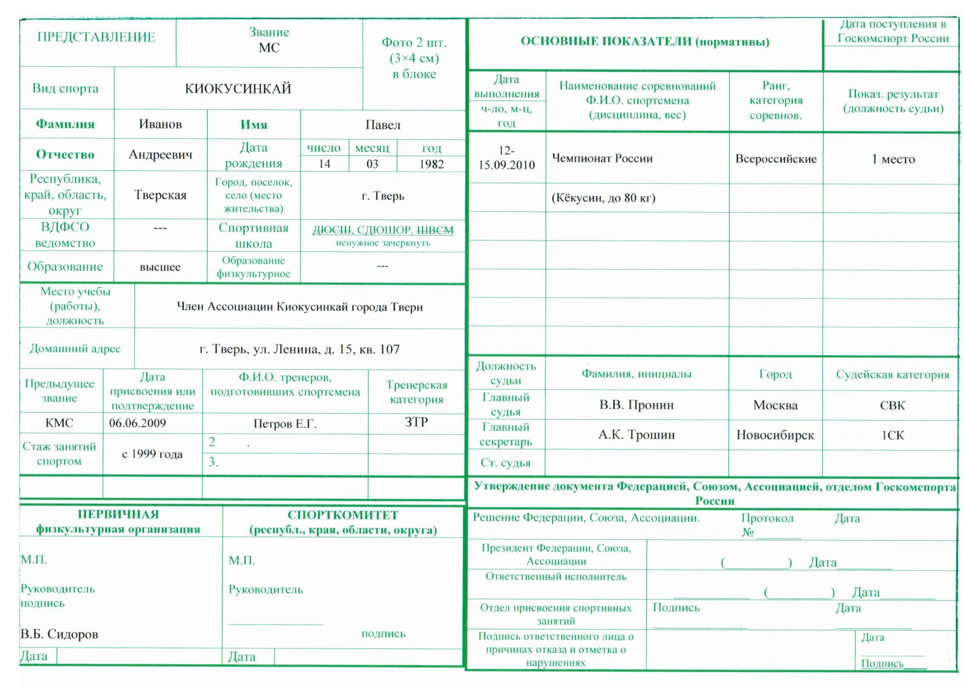
Приложение 2 – ВРВС по Киокусинкай
№ п/п | Наименование вида спорта | Номер-код вида спорта |  |  |  |  |  |  | Наименование спортивной дисциплины | Номер-код спортивной дисциплины
8 | Киокусинкай | 173 | 000 | 1 | 4 | 1 | 1 | Я | весовая категория 30 кг | 173 | 001 | 1 | 4 | 1 | 1 | Н
 |  |  |  |  |  |  |  |  | весовая категория 35 кг | 173 | 002 | 1 | 4 | 1 | 1 | Ю
 |  |  |  |  |  |  |  |  | весовая категория 40 кг | 173 | 003 | 1 | 4 | 1 | 1 | Ю
 |  |  |  |  |  |  |  |  | весовая категория 45 кг | 173 | 004 | 1 | 4 | 1 | 1 | Ю
 |  |  |  |  |  |  |  |  | весовая категория 50 кг | 173 | 005 | 1 | 4 | 1 | 1 | Н
 |  |  |  |  |  |  |  |  | весовая категория 55 кг | 173 | 006 | 1 | 4 | 1 | 1 | С
 |  |  |  |  |  |  |  |  | весовая категория 55+ кг | 173 | 007 | 1 | 4 | 1 | 1 | Н
 |  |  |  |  |  |  |  |  | весовая категория 60 кг | 173 | 008 | 1 | 4 | 1 | 1 | С
 |  |  |  |  |  |  |  |  | весовая категория 60+ кг | 173 | 009 | 1 | 4 | 1 | 1 | Ю
 |  |  |  |  |  |  |  |  | весовая категория 65 кг | 173 | 010 | 1 | 4 | 1 | 1 | Э
 |  |  |  |  |  |  |  |  | весовая категория 65+ кг | 173 | 011 | 1 | 4 | 1 | 1 | Э
 |  |  |  |  |  |  |  |  | весовая категория 70 кг | 173 | 012 | 1 | 4 | 1 | 1 | А
 |  |  |  |  |  |  |  |  | весовая категория 70+ кг | 173 | 013 | 1 | 4 | 1 | 1 | Ю
 |  |  |  |  |  |  |  |  | весовая категория 75 кг | 173 | 014 | 1 | 4 | 1 | 1 | Ю
 |  |  |  |  |  |  |  |  | весовая категория 75+ кг | 173 | 015 | 1 | 4 | 1 | 1 | Ю
 |  |  |  |  |  |  |  |  | весовая категория 80 кг | 173 | 016 | 1 | 4 | 1 | 1 | А
 |  |  |  |  |  |  |  |  | весовая категория 80+ кг | 173 | 017 | 1 | 4 | 1 | 1 | А
 |  |  |  |  |  |  |  |  | весовая категория 90 кг | 173 | 018 | 1 | 4 | 1 | 1 | М
 |  |  |  |  |  |  |  |  | весовая категория 90+ кг | 173 | 019 | 1 | 4 | 1 | 1 | М
 |  |  |  |  |  |  |  |  | абсолютная категория | 173 | 087 | 1 | 4 | 1 | 1 | М
 |  |  |  |  |  |  |  |  | ката | 173 | 020 | 1 | 4 | 1 | 1 | Я
 |  |  |  |  |  |  |  |  | ката - группа | 173 | 091 | 1 | 4 | 1 | 1 | Я
 |  |  |  |  |  |  |  |  | тамишивари | 173 | 021 | 1 | 4 | 1 | 1 | Л
 |  |  |  |  |  |  |  |  | кёкусин - весовая категория 30 кг | 173 | 022 | 1 | 4 | 1 | 1 | Н
 |  |  |  |  |  |  |  |  | кёкусин - весовая категория 35 кг | 173 | 023 | 1 | 4 | 1 | 1 | Н
 |  |  |  |  |  |  |  |  | кёкусин - весовая категория 40 кг | 173 | 024 | 1 | 4 | 1 | 1 | Н
 |  |  |  |  |  |  |  |  | кёкусин - весовая категория 45 кг | 173 | 025 | 1 | 4 | 1 | 1 | Н
 |  |  |  |  |  |  |  |  | кёкусин - весовая категория 50 кг | 173 | 026 | 1 | 4 | 1 | 1 | Н
 |  |  |  |  |  |  |  |  | кёкусин - весовая категория 55 кг | 173 | 027 | 1 | 4 | 1 | 1 | Н
 |  |  |  |  |  |  |  |  | кёкусин - весовая категория 55+ кг | 173 | 028 | 1 | 4 | 1 | 1 | Н
 |  |  |  |  |  |  |  |  | кёкусин - весовая категория 60 кг | 173 | 029 | 1 | 4 | 1 | 1 | С
 |  |  |  |  |  |  |  |  | кёкусин - весовая категория 60+ кг | 173 | 030 | 1 | 4 | 1 | 1 | С
 |  |  |  |  |  |  |  |  | кёкусин - весовая категория 65 кг | 173 | 031 | 1 | 4 | 1 | 1 | С
 |  |  |  |  |  |  |  |  | кёкусин - весовая категория 65+ кг | 173 | 032 | 1 | 4 | 1 | 1 | С
 |  |  |  |  |  |  |  |  | кёкусин - весовая категория 70 кг | 173 | 033 | 1 | 4 | 1 | 1 | А
 |  |  |  |  |  |  |  |  | кёкусин - весовая категория 70+ кг | 173 | 034 | 1 | 4 | 1 | 1 | Ю
 |  |  |  |  |  |  |  |  | кёкусин - весовая категория 75 кг | 173 | 035 | 1 | 4 | 1 | 1 | А
 |  |  |  |  |  |  |  |  | кёкусин - весовая категория 75+ кг | 173 | 036 | 1 | 4 | 1 | 1 | А
 |  |  |  |  |  |  |  |  | кёкусин - весовая категория 80 кг | 173 | 037 | 1 | 4 | 1 | 1 | М
 |  |  |  |  |  |  |  |  | кёкусин - весовая категория 80+ кг | 173 | 038 | 1 | 4 | 1 | 1 | М
 |  |  |  |  |  |  |  |  | кёкусин - весовая категория 90 кг | 173 | 039 | 1 | 4 | 1 | 1 | М
 |  |  |  |  |  |  |  |  | кёкусин - весовая категория 90+ кг | 173 | 040 | 1 | 4 | 1 | 1 | М
 |  |  |  |  |  |  |  |  | кёкусин - абсолютная категория | 173 | 088 | 1 | 4 | 1 | 1 | М
 |  |  |  |  |  |  |  |  | кёкусин - ката | 173 | 041 | 1 | 4 | 1 | 1 | Я
 |  |  |  |  |  |  |  |  | кёкусин - ката - группа | 173 | 042 | 1 | 4 | 1 | 1 | Я
 |  |  |  |  |  |  |  |  | кёкусин - тамесивари | 173 | 043 | 1 | 4 | 1 | 1 | М
 |  |  |  |  |  |  |  |  | кёкусинкан - весовая категория 30 кг | 173 | 044 | 1 | 4 | 1 | 1 | Н
 |  |  |  |  |  |  |  |  | кёкусинкан - весовая категория 35 кг | 173 | 045 | 1 | 4 | 1 | 1 | Н
 |  |  |  |  |  |  |  |  | кёкусинкан - весовая категория 40 кг | 173 | 046 | 1 | 4 | 1 | 1 | Н
 |  |  |  |  |  |  |  |  | кёкусинкан - весовая категория 45 кг | 173 | 047 | 1 | 4 | 1 | 1 | Н
 |  |  |  |  |  |  |  |  | кёкусинкан - весовая категория 50 кг | 173 | 048 | 1 | 4 | 1 | 1 | Н
 |  |  |  |  |  |  |  |  | кёкусинкан - весовая категория 55 кг | 173 | 049 | 1 | 4 | 1 | 1 | С
 |  |  |  |  |  |  |  |  | кёкусинкан - весовая категория 55+ кг | 173 | 050 | 1 | 4 | 1 | 1 | Н
 |  |  |  |  |  |  |  |  | кёкусинкан - весовая категория 60 кг | 173 | 051 | 1 | 4 | 1 | 1 | С
 |  |  |  |  |  |  |  |  | кёкусинкан - весовая категория 60+ кг | 173 | 052 | 1 | 4 | 1 | 1 | С
 |  |  |  |  |  |  |  |  | кёкусинкан - весовая категория 65 кг | 173 | 053 | 1 | 4 | 1 | 1 | С
 |  |  |  |  |  |  |  |  | кёкусинкан - весовая категория 65+ кг | 173 | 054 | 1 | 4 | 1 | 1 | С
 |  |  |  |  |  |  |  |  | кёкусинкан - весовая категория 70 кг | 173 | 055 | 1 | 4 | 1 | 1 | А
 |  |  |  |  |  |  |  |  | кёкусинкан - весовая категория 70+ кг | 173 | 056 | 1 | 4 | 1 | 1 | Ю
 |  |  |  |  |  |  |  |  | кёкусинкан - весовая категория 75 кг | 173 | 057 | 1 | 4 | 1 | 1 | А
 |  |  |  |  |  |  |  |  | кёкусинкан - весовая категория 75+ кг | 173 | 058 | 1 | 4 | 1 | 1 | А
 |  |  |  |  |  |  |  |  | кёкусинкан - весовая категория 80 кг | 173 | 059 | 1 | 4 | 1 | 1 | М
 |  |  |  |  |  |  |  |  | кёкусинкан - весовая категория 80+ кг | 173 | 060 | 1 | 4 | 1 | 1 | М
 |  |  |  |  |  |  |  |  | кёкусинкан - весовая категория 90 кг | 173 | 061 | 1 | 4 | 1 | 1 | М
 |  |  |  |  |  |  |  |  | кёкусинкан - весовая категория 90+ кг | 173 | 062 | 1 | 4 | 1 | 1 | М
 |  |  |  |  |  |  |  |  | кёкусинкан -абсолютная категория | 173 | 089 | 1 | 4 | 1 | 1 | М
 |  |  |  |  |  |  |  |  | кёкусинкан - ката | 173 | 063 | 1 | 4 | 1 | 1 | Я
 |  |  |  |  |  |  |  |  | кёкусинкан - ката - группа | 173 | 064 | 1 | 4 | 1 | 1 | Я
 |  |  |  |  |  |  |  |  | кёкусинкан - темесивари | 173 | 065 | 1 | 4 | 1 | 1 | М
 |  |  |  |  |  |  |  |  | синкёкусинкай - весовая категория 30 кг | 173 | 066 | 1 | 4 | 1 | 1 | Н
 |  |  |  |  |  |  |  |  | синкёкусинкай - весовая категория 35 кг | 173 | 067 | 1 | 4 | 1 | 1 | Н
 |  |  |  |  |  |  |  |  | синкёкусинкай - весовая категория 40 кг | 173 | 068 | 1 | 4 | 1 | 1 | Н
 |  |  |  |  |  |  |  |  | синкёкусинкай - весовая категория 45 кг | 173 | 069 | 1 | 4 | 1 | 1 | Н
 |  |  |  |  |  |  |  |  | синкёкусинкай - весовая категория 50 кг | 173 | 070 | 1 | 4 | 1 | 1 | Н
 |  |  |  |  |  |  |  |  | синкёкусинкай - весовая категория 55 кг | 173 | 071 | 1 | 4 | 1 | 1 | С
 |  |  |  |  |  |  |  |  | синкёкусинкай - весовая категория 55+ кг | 173 | 072 | 1 | 4 | 1 | 1 | Н
 |  |  |  |  |  |  |  |  | синкёкусинкай - весовая категория 60 кг | 173 | 073 | 1 | 4 | 1 | 1 | С
 |  |  |  |  |  |  |  |  | синкёкусинкай - весовая категория 60+ кг | 173 | 074 | 1 | 4 | 1 | 1 | С
 |  |  |  |  |  |  |  |  | синкёкусинкай - весовая категория 65 кг | 173 | 075 | 1 | 4 | 1 | 1 | С
 |  |  |  |  |  |  |  |  | синкёкусинкай - весовая категория 65+ кг | 173 | 076 | 1 | 4 | 1 | 1 | С
 |  |  |  |  |  |  |  |  | синкёкусинкай - весовая категория 70 кг | 173 | 077 | 1 | 4 | 1 | 1 | А
 |  |  |  |  |  |  |  |  | синкёкусинкай - весовая категория 70+ кг | 173 | 078 | 1 | 4 | 1 | 1 | Ю
 |  |  |  |  |  |  |  |  | синкёкусинкай - весовая категория 75 кг | 173 | 079 | 1 | 4 | 1 | 1 | М
 |  |  |  |  |  |  |  |  | синкёкусинкай - весовая категория 75+ кг | 173 | 080 | 1 | 4 | 1 | 1 | М
 |  |  |  |  |  |  |  |  | синкёкусинкай - весовая категория 80 кг | 173 | 081 | 1 | 4 | 1 | 1 | М
 |  |  |  |  |  |  |  |  | синкёкусинкай - весовая категория 80+ кг | 173 | 082 | 1 | 4 | 1 | 1 | М
 |  |  |  |  |  |  |  |  | синкёкусинкай - весовая категория 90 кг | 173 | 083 | 1 | 4 | 1 | 1 | М
 |  |  |  |  |  |  |  |  | синкёкусинкай - весовая категория 90+ кг | 173 | 084 | 1 | 4 | 1 | 1 | М
 |  |  |  |  |  |  |  |  | синкёкусинкай -абсолютная категория | 173 | 090 | 1 | 4 | 1 | 1 | М
 |  |  |  |  |  |  |  |  | синкёкусинкай - ката | 173 | 085 | 1 | 4 | 1 | 1 | Я
 |  |  |  |  |  |  |  |  | синкёкусинкай - тамешивари | 173 | 086 | 1 | 4 | 1 | 1 | М

Расшифровка буквенного обозначения, которое отмечает пол и возрастную категорию занимающихся видом спорта, спортивной дисциплиной:
А – мужчины, юноши (юниоры).
Б – женщины, девушки (юниорки).
Г – мужчины, юноши (юниоры), женщины.
Д – девушки (юниорки).
Е – мужчины, девушки (юниорки).
Ж – женщины.
К – мужчины, женщины, девушки (юниорки).
Л – мужчины, женщины.
М – мужчины.
Н – юноши (юниоры), девушки (юниорки).
С – юноши (юниоры), девушки (юниорки), женщины.
Ф – мужчины, юноши (юниоры), девушки (юниорки).
Э – юноши (юниоры), женщины.
Ю – юноши (юниоры).
Я – все категории.

Приложение 3 – Образец справки по турниру

ОБРАЗЕЦ

БЛАНК ПРОВОДЯЩЕЙ ОРГАНИЗАЦИИ

СПРАВКА ПО ТУРНИРУ
Полное наименование мероприятия
Сроки проведения
Место проведения
ФИО главного судьи (полностью)
ФИО главного секретаря (полностью)
Общее количество участников
Количество стран/регионов/
субъектов/городов/клубов (в зависимости от статуса турнира)
Полное перечисление стран/регионов/
субъектов/городов/клубов
Краткое описание турнира

Главный судья Роспись И.О. Фамилия
Главный секретарь Роспись И.О. Фамилия
Печать проводящей организации

